**КОМПЬЮТЕРНОЕ МОДЕЛИРОВАНИЕ ФИЗИЧЕСКИХ РАСЧЕТОВ**

**Торгаутова А.Н.**

**научный руководитель: Оразымбетова Г.Х.**

**Таразский университет имени М.Х. Дулати, город Тараз, Республика Казахстан**

[**Awepta@mail.ru**](mailto:Awepta@mail.ru)

**Аннотация**

Данная работа представляет собой современный метод компьютерного моделирования физических явлений, используемый в сфере науки. В этом исследовании используются математические и компьютерные модели, чтобы определить, как физические законы влияют на реальные системы. Сложные процессы, такие как изменение климата, механика потоков или свойства материалов, тщательно изучаются посредством моделирования. Соревнования в компьютерном моделировании позволяют студентам и исследователям быть конкурентоспособными в разработке современных технологий. Таким образом, компьютерное моделирование физических явлений является важным инструментом инноваций и научного прогресса.**Кілттік сөздер:** физика, кинематика, зерттеу, компьютер, құбылыс, автоматтандыру, алгоритм, phyton .

Актуальность научно-исследовательской работы: Важность компьютерного моделирования физических задач. Компьютерное моделирование снижает потребность в экспериментах, что дает множество преимуществ в экономии времени и ресурсов. Моделирование помогает понять сложность различных физических явлений, делать прогнозы и эффективно проводить экспериментальные исследования. Исследует и находит пути решения реальных проблем (энергоэффективности) посредством физических моделей, что способствует устойчивому развитию современного общества. Если быть более конкретным, то можно сказать сложные задачи по физике, определенный интеграл, арифметическая функция, лабораторная работа, графический интерфейс, экспериментальная работа.

Цель работы – применить основные законы и принципы физической науки посредством математического и компьютерного моделирования. Изучение математических и вычислительных методов, необходимых для моделирования физических задач, оценки точности моделей при сравнении экспериментальных данных с помощью программного инструмента Python.

Методы работы:

1. Изучение теоретических основ физических проблем.

2. Исследование математических методов и алгоритмов, используемых для моделирования физических задач.

Моделирование физических проблем — это метод создания и анализа математических или компьютерных моделей физических процессов и явлений реального мира с целью их понимания и изучения. Моделирование является важным инструментом в науке и технике, поскольку оно упрощает сложные явления и позволяет выделить их основные характеристики. Моделирование — это создание математической или компьютерной модели, абстрактно представляющей реальную физическую систему или явление. Эти модели сохраняют некоторые основные свойства исследуемой системы и упрощают ее. Таким образом, с помощью модели становится возможным управлять, изучать и понимать сложные физические процессы [1]. Закон Кулона – это закон, описывающий взаимодействие двух точечных электрических зарядов. В середине XVIII века стали возникать аналогичные представления о законе взаимодействия двух точечно-заряженных тел, находящихся в покое, подобных всему миру. Справедливость этого мнения доказал в 1785 г. французский учёный Ш. Кулон. Согласно закону Кулона, сила взаимодействия двух покоящихся точечных зарядов прямо пропорциональна произведению модулей зарядов и обратно пропорциональна квадрату расстояния между ними. Знак такой же, как произведение знаков зарядов, а направление взаимодействует с силой вдоль линии, соединяющей два заряда (рис. 1).

Кулоновский эксперимент. Он использовал устройство для вращения весов, состоящее из стеклянного стержня, подвешенного на тонкой упругой проволоке и помещенного в цилиндрический стеклянный контейнер. К одному концу палки был прикреплен небольшой металлический шарик, а к другому концу прикреплен груз для уравновешивания. К верхнему концу нити крепилась шкала с деталями для определения угла ее намотки. Другой тестовый баллон вводили через отверстие в пробке контейнера. Тогда сферы заряжаются положительно и взаимодействуют друг с другом. А величину силы их взаимодействия определяли, глядя на угол закручивания нити. Используя третий незаряженный шар того же размера, что и наэлектризованный, Кулон разделил заряд предыдущего шара на равные половины. Таким образом, подводя итоги опытов Кулона, он установил, что сила взаимодействия между сферами пропорциональна произведению зарядов сфер обратно пропорционально квадрату их расстояния. Далее он выяснил, что сила их взаимодействия в каждой среде различна, и ввел диэлектрическую проницаемость среды. В разных средах оно имеет разное значение. Кроме того, Кулон ввел электрическую постоянную [2].

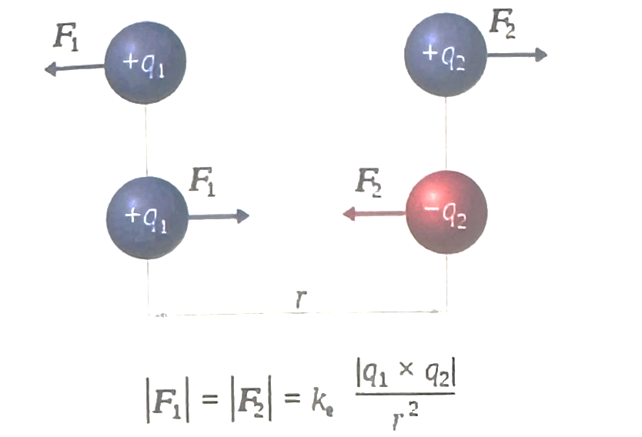

Рис-1. Закон Кулона в электрическом поле

**Python тіліндегі программасы:**

import numpy as np

import matplotlib.pyplot as plt

from matplotlib.animation import FuncAnimation

# Кулон заңының тұрақтысы

k = 8.99e9 # Н·м²/Кл²

# Зарядтардың шамалары

q1 = 1e-6 # Кл

q2 = -1e-6 # Кл

# Бастапқы орналасулары

r1 = np.array([-1.0, 0.0]) # Заряд 1 координатасы (x, y)

r2 = np.array([1.0, 0.0]) # Заряд 2 координатасы (x, y)

# Функция күшті есептейді

def force(q1, q2, r1, r2):

r = r2 - r1

distance = np.linalg.norm(r)

if distance == 0:

return np.zeros(2)

F_magnitude = k * q1 * q2 / distance**2

F_direction = r / distance

return F_magnitude * F_direction

# Анимация үшін деректерді жаңарту

def update(frame):

r1[0] += 0.01 * frame # Заряд 1 x позициясының өзгеруі

r2[0] -= 0.01 * frame # Заряд 2 x позициясының өзгеруі

F12 = force(q1, q2, r1, r2) # Заряд 1-ге әсер ететін күш

F21 = force(q2, q1, r2, r1) # Заряд 2-ге әсер ететін күш

charge1.set_data(r1[0], r1[1])

charge2.set_data(r2[0], r2[1])

force_line1.set_data([r1[0], r1[0] + F12[0] / 1e10], [r1[1], r1[1] + F12[1] / 1e10])

force_line2.set_data([r2[0], r2[0] + F21[0] / 1e10], [r2[1], r2[1] + F21[1] / 1e10])

return charge1, charge2, force_line1, force_line2

# Фигура мен осьтерді орнату

fig, ax = plt.subplots()

ax.set_xlim(-2, 2)

ax.set_ylim(-1, 1)

# Зарядтарды көрсету

charge1, = ax.plot([], [], 'ro', markersize=10) # Бірінші заряд

charge2, = ax.plot([], [], 'bo', markersize=10) # Екінші заряд

# Күшті көрсету үшін сызықтар

force_line1, = ax.plot([], [], 'r-', lw=2)

force_line2, = ax.plot([], [], 'b-', lw=2)

# Анимация

ani = FuncAnimation(fig, update, frames=np.arange(0, 100), interval=50, blit=True)

plt.show()

Зерттеу нәтижесі:

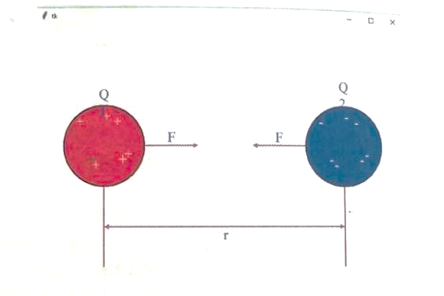

В заключение можно сказать, что компьютерное моделирование физических явлений является важным инновационным инструментом, способствующим научным достижениям, техническим инновациям и более глубокому пониманию окружающего мира. Вместе с его развитием мы можем открывать новые решения и возможности, расширять границы науки и технологий. Компьютерное моделирование физических явлений — важный инструмент для понимания взаимосвязи науки и техники, а также того, как физические законы работают в виртуальном мире. Подобные симуляции могут использоваться в различных аспектах, например, помогают изучать природные процессы, принимать инженерные решения, проводить научные исследования. Процесс компьютерного моделирования снижает потребность в экспериментах, экономит время и позволяет эффективно использовать ресурсы.

**Список использованной литературы**

1. Сулейменов А.А., Ержанов Н.Ә. Физиканы сандық модельдеу: оқу құралы - Алматы : Қазақ университеті, 2016. - 200 б. - ISBN 978-601-04-0750-0
2. Нұрғалиев С.Қ., Төлендиев Ж.Ж. Компьютерлік физика: - Оқу құралы - Атырау : Атырау мемлекеттік университеті, 2018. - 180 б.
3. Воробьев А.А., Ковалев А.В. Компьютерное моделирование физических процессов: учебное пособие - Москва : Издательство МГСУ, 2015. - 250 с. - ISBN 978-5-9221-1003-4